Начальная страница <- Как сделать …

Включить работу с модулем «Маркировка»
На закладке «Основные» формы «Настройки учета» раздела «Администрирование» установите флаг «Организация работает с маркированной продукцией».
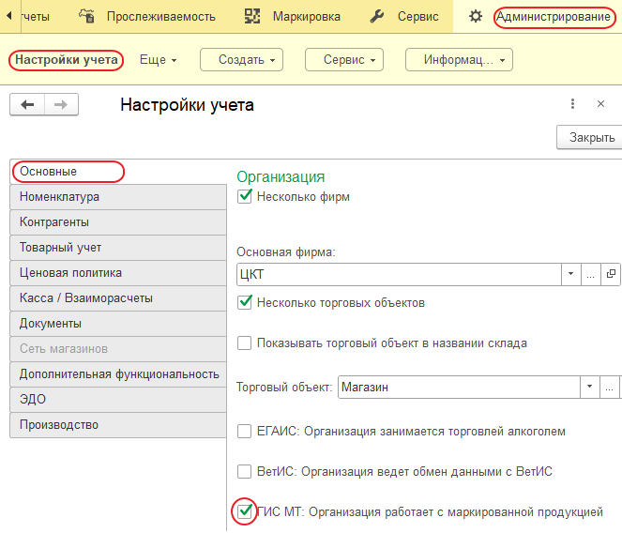Закладка «Основные» настроек учета
В меню конфигурации добавится раздел «Маркировка». В справочник «Фирмы» добавится закладка «Сертификаты».

